A história do Porquinho Comilão
Era uma vez uma vara.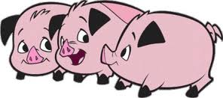
Na vara havia um porco.
Ele era muito comilão. O porco chama-se Lelo.
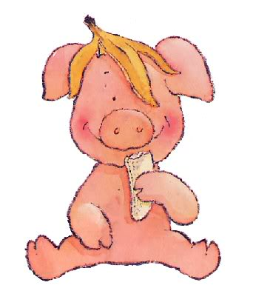
E havia um lobo mau.
O nome dele é Tico.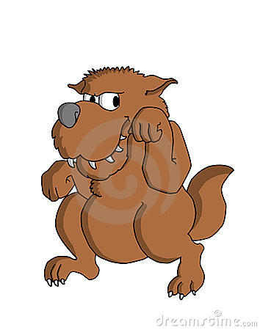
O rei Felo, viu que o Tico partiu uma bela árvore que o rei gostava muito.
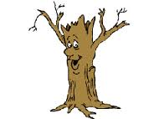
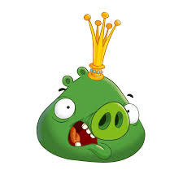

Então o rei mandou-o prender.
O porco Lelo aproveitou e comeu a comida do lobo Tico.

Fim

